D. Rafael Enrique Reigal Garrido, con D.N.I. 74849044-Y, profesor del Máster de Investigación de Actividad Física y Deporte de la Universidad de Málaga.

CERTIFICO

que el artículo que se adjunta y cuyo título es: Efectos de la actividad física en el autoconcepto y la autoeficacia en una muestra preadolescente, es original, inédito, no ha sido publicado y no está siendo examinado por ninguna otra revista o publicación. Del mismo modo, se ostenta la legítima titularidad de uso sobre todos los derechos de propiedad intelectual e industrial correspondientes al citado artículo.
Igualmente, se aceptan las normas de publicación de la revista y se solicita que el artículo sea evaluado por el Comité Editorial/Científico de “Retos” para su publicación.

Firmo la presente en Málaga a 24 de diciembre de 2014

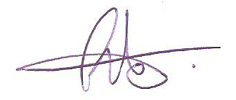

Fdo. Rafael Enrique Reigal Garrido

